NOMBRE: “Ser solidario” NÚMERO DE GUÍA 8, semana 8
NOMBRE DE ESTUDIANTE: | CURSO: 2do básico
FECHA:
Unidad 2: Valorar pertenencia a familia y curso; tomar conciencia de formas de dar y recibir cariño
OBJETIVO DE APRENDIZAJE 01: Observar, describir y valorar sus características personales, sus habilidades e intereses.

OBJETIVO DE LA CLASE: Ofrecer ayuda a sus compañeros(as) a partir de sus habilidades: Ser solidario

Lee atentamente la siguiente información. Si tienes dificultades para leer, pídele ayuda a un adulto

I.- Pinta las siguientes imágenes. Lee los mensajes:
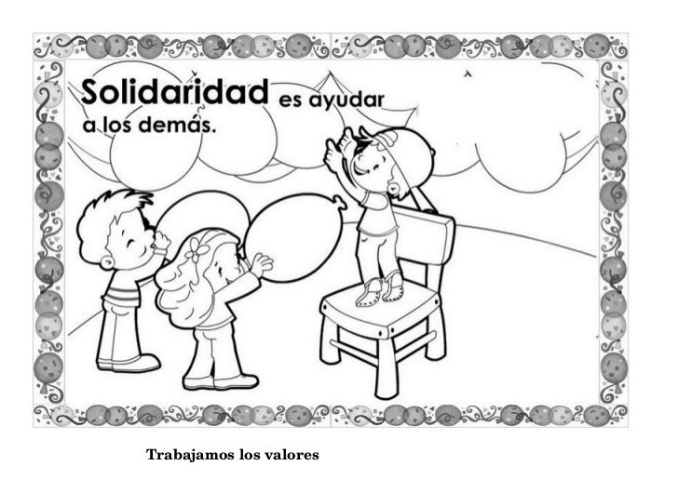

Lee algunas acciones solidarias
- Valora lo mejor de ti para ofrecer tus capacidades a los demás.
- Escucha activamente a quien te quiere hablar.
- Ponte en el lugar del otro para comprenderlo mejor.
- Descubre sin prejuicios la riqueza de las demás personas.
- Saluda o visita a quien requiera de tu apoyo y compañía.
- Ayuda a tu compañero(a) si vez que tiene dificultades

II.- Escribe 3 acciones que tú identificas en ti que eres solidario(a) con tus compañeros(as) de curso. Si tienes dificultades para escribir pídele ayuda a un adulto y luego tú trascribes
1.- ___________________________________________________________________________________________

_______________________________________________________________________________________________
2.- _____________________________________________________________________________________________
________________________________________________________________________________________________
3.- _____________________________________________________________________________________________
___________________________________________________________________________________________________

Mira el siguiente video cortometraje:
CORTO ANIMADO SOBRE SOLIDARIDAD
https://www.youtube.com/watch?v=aF4lMplHxfk

III.- Marca con una X las acciones que a tu juicio son solidarias

SOLUCIONARIO O RESPUESTA ESPERADA
NÚMERO DE PREGUNTA | RESPUESTA
I.- Pinta las siguientes imágenes. Lee los mensajes: | Pintas de acuerdo a sus gustos  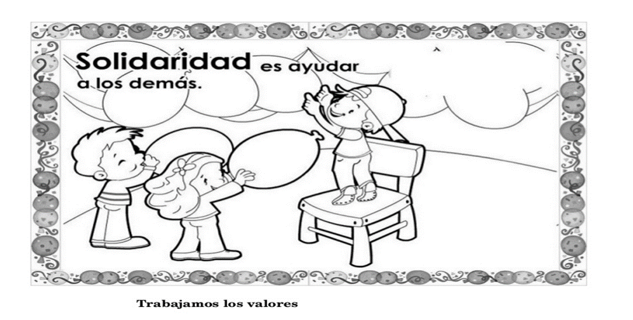
II.- Escribe 3 acciones que tú identificas en ti que eres solidario(a) con tus compañeros(as) de curso. Si tienes dificultades para escribir pídele ayuda a un adulto y luego tú trascribes | Algunas posibilidades:  - Al ayudarles a leer  - Cooperar en ordenar sus mochilas  - Jugar y compartir con ellos(as) en los recreos  - Sentarme con cualquier compañero(a) y estar feliz  - Compartir las colaciones  - Ayudarle si le cuesta hacer alguna tarea  - Si tiene pena consolarlo(a)…
III.- Marca con una X las acciones que a tu juicio son solidarias

